Lesson
Topic: Jobs- zawody

Wykonujemy różne prace

What is your job?
Jaka jest Twoja praca?

What do you do for a living?
Czym w życiu się zajmujesz?

Przyznacie, że jedne prace są bardziej ciekawe, inne mniej

Spójrz na obrazek:

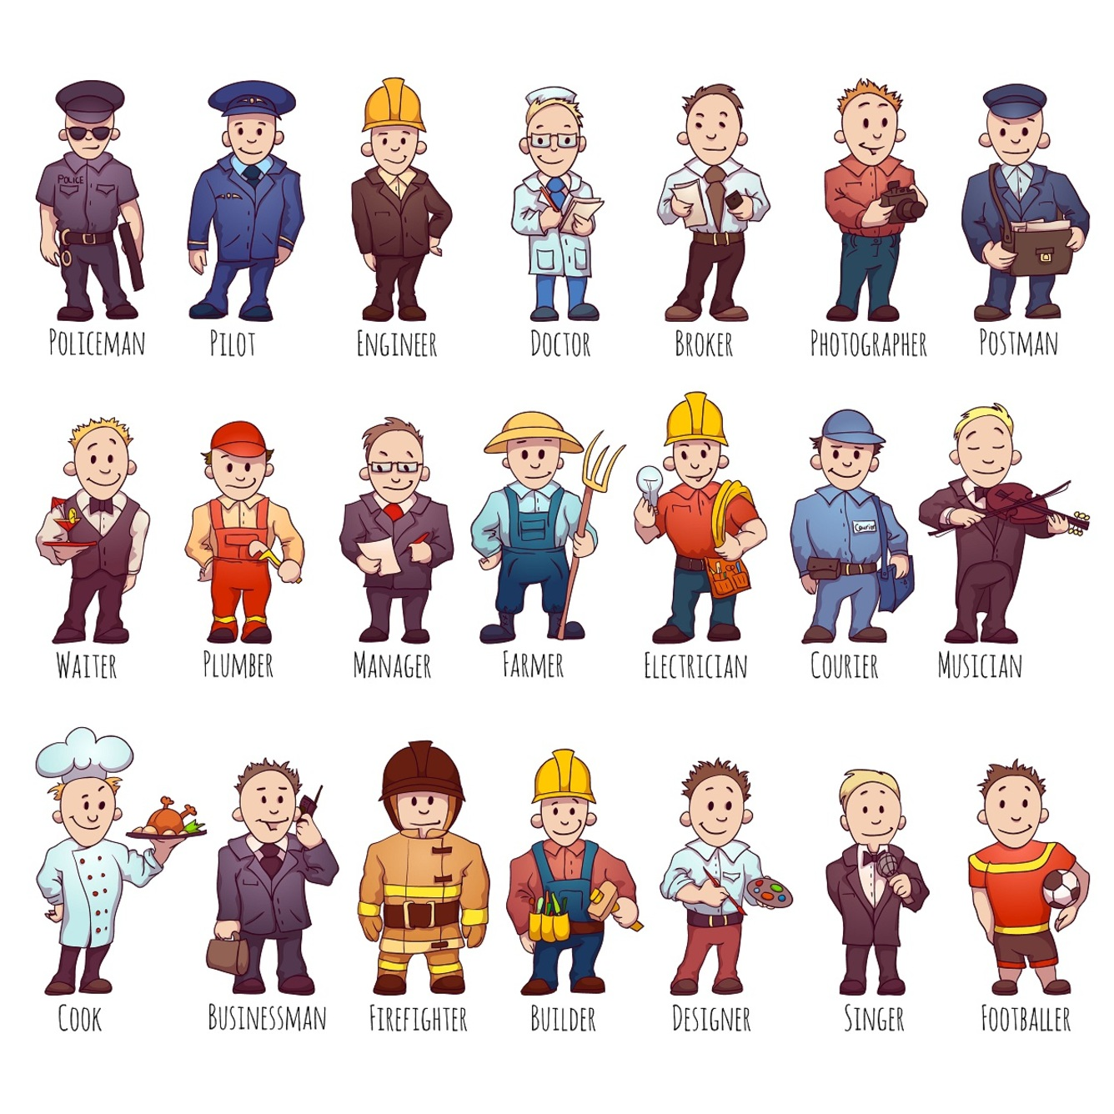
A teraz odpowiedz na następujące pytania
Każde ze zdań opisuje inną postać.
Kim jest ta osoba?
1 ) This person plays football .
2) This person repairs leaking pipes.
3) This person catches the thieves.
4) This person works in the hospital.
5) This person plays different instruments.
6) This person takes photos.
7) This person delivers letters.
8) This person grows fruit and vegetables.
9) This person builds houses.
10) This person sings well.
11) This person serves the customers in the restaurants.

Spójrz na obrazem ponownie.
Wybierz trzy zawody i uszereguj je od tego najciekawszego ( the most interesting) do najbardziej nudnego ( the most boring).
1_______________________
2_______________________
3_______________________

A teraz obejrzyj krótki filmik i wypisz wszystkie zawody, które w nim się pojawiły

https://www.youtube.com/watch?v=mVQbth1UCa0

Spróbuj też zgadnąć, czy poniższe zdania o przedstawicielach różnych zawodów są prawdziwe ( true) czy fałszywe ( false)
- A gardener works outside ( ….)
- A policeman is usually very brave. ( ….)
- A fireman puts out the fires. ( …)
- An architect milks cows. ( …)
- A journalist works in the supermarket ( …)

Miałeś/aś problem ze zrozumieniem niektórych zdań.
Już służę pomocą
- Outside- na zewnątrz
- Brave- odważny
- Put out- gasić
- Fire- pożar
- Milk cows- doić krowy
- Journalist- dziennikarz
Na koniec spróbuj rozwiązać krzyżówkę

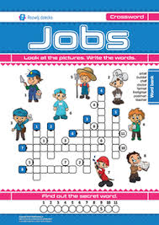

Nauka angielskiego może być naprawdę fajna!

